环境保护税申报

1. 【事项名称】

环境保护税申报

1. 【业务描述】

在中华人民共和国领域和中华人民共和国管辖的其他海域，直接向环境排放应税污染物的企业、事业单位和其他生产经营者为环境保护税的纳税人，应当依法申报缴纳环境保护税。

1. 【设定依据】

1.《中华人民共和国税收征收管理法》第二十五条第一款

2.《中华人民共和国环境保护税法》第二条

1. 【办理材料】

1.首次申报或与环境保护税相关的基础信息发生变化时：

|  |  |  |  |  |
| --- | --- | --- | --- | --- |
| 序号 | 材料名称 | | 数量 | 备注 |
| 1 | 《环境保护税基础信息采集表》 | | 2份 | 用于采集纳税人与环境保护税相关的基础信息 |
| 有以下情形的，还应提供相应材料 | | | | |
| 适用情形 | | 材料名称 | 数量 | 备注 |
| 适用于采集应税大气、水污染物相关基础信息 | | 《大气、水污染物基础信息采集表》 | 2份 |  |
| 适用于采集应税固体废物相关基础信息 | | 《固体废物基础信息采集表》 | 2份 |  |
| 适用于采集应税噪声相关基础信息 | | 《噪声基础信息采集表》 | 2份 |  |
| 适用于采集纳税人采用排污系数法计算污染物排放量的基础信息 | | 《产排污系数基础信息采集表》 | 2份 |  |

2.通过自动监测、监测机构监测、排污系数和物料衡算法计算污染物排放量的纳税人：

|  |  |  |  |  |
| --- | --- | --- | --- | --- |
| 序号 | 材料名称 | | 数量 | 备注 |
| 1 | 《环境保护税纳税申报表（A类）》 | | 2份 |  |
| 有以下情形的，还应提供相应材料 | | | | |
| 适用情形 | | 材料名称 | 数量 | 备注 |
| 应税污染物为大气污染物且征收方式非抽样测算方法核定 | | 《环境保护税按月计算报表（大气污染物适用）》 | 2份 |  |
| 应税污染物为水污染物且征收方式非抽样测算方法核定 | | 《环境保护税按月计算报表（水污染物适用）》 | 2份 |  |
| 应税污染物为固体废物且征收方式非抽样测算方法核定 | | 《环境保护税按月计算报表（固体废物适用）》 | 2份 |  |
| 应税污染物为噪声且征收方式非抽样测算方法核定 | | 《环境保护税按月计算报表（噪声适用）》 | 2份 |  |
| 减免税情况且征收方式非抽样测算方法核定 | | 《环境保护税减免税明细计算报表》 | 2份 |  |

3.除适用A类申报之外的其他纳税人，包括按照《中华人民共和国环境保护税法》第十条第四项方法计算应税污染物排放量或适用税法所附《禽畜养殖业、小型企业和第三产业水污染物当量值》表的纳税人,以及按次申报的纳税人：

|  |  |  |  |
| --- | --- | --- | --- |
| 序号 | 材料名称 | 数量 | 备注 |
| 1 | 《环境保护税纳税申报表（B类）》 | 2份 | 除按次申报外，纳税人应按月填写B类表，按季申报 |

1. 【办理地点】

可通过办税服务厅（场所）、电子税务局办理，具体地点和网址可从省（自治区、直辖市和计划单列市）税务局网站“纳税服务”栏目查询。

1. 【办理机构】

主管税务机关

1. 【收费标准】

不收费

1. 【办理时间】

即时办结

1. 【联系电话】

主管税务机关对外公开的联系电话，可从省（自治区、直辖市和计划单列市）税务局网站“纳税服务”栏目查询。

1. 【办理流程】

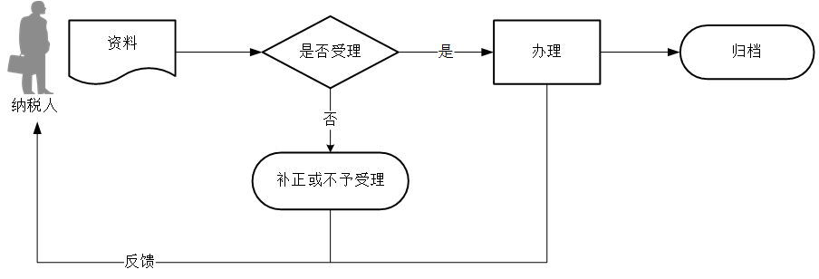

1. 【纳税人注意事项】

1.纳税人对报送材料的真实性和合法性承担责任。

2.文书表单可在省（自治区、直辖市和计划单列市）税务局网站“下载中心”栏目查询下载或到办税服务厅领取。

3.纳税人使用符合电子签名法规定条件的电子签名，与手写签名或者盖章具有同等法律效力。

4.纳税人未按照规定的期限办理纳税申报和报送纳税资料的，将影响纳税信用评价结果，并依照《中华人民共和国税收征收管理法》有关规定承担相应法律责任。

5.环境保护税一般申报适用于通过自动监测、监测机构监测、排污系数和物料衡算法计算污染物排放量的纳税人，享受减免税优惠的纳税人还需要填报减免税相关附表进行申报。

6.环境保护税抽样测算及按次申报适用于除环境保护税一般申报之外的其他纳税人，包括抽样测算和简易申报。

7.纳税人应当向应税污染物排放地的税务机关申报缴纳环境保护税。海洋工程环境保护税由纳税人所属海洋石油税务（收）管理分局负责征收。

8.环境保护税按月计算，按季申报缴纳，自季度终了之日起15日内，向税务机关办理纳税申报并缴纳税款。不能按固定期限计算缴纳的，可以按次申报缴纳，纳税义务发生之日起15日内，向税务机关办理纳税申报并缴纳税款。遇最后一日是法定休假日的，以休假日期满的次日为期限的最后一日；在期限内有连续3日以上法定休假日的，按休假日天数顺延。

9.符合税收优惠条件的纳税人，在减税、免税期间，应按规定办理纳税申报，填写申报表及其附表上的优惠栏目。

1. 【基本规范】

1.受理

（1）办税服务厅或电子税务局接收资料信息，核对资料信息是否齐全、是否符合法定形式、填写内容是否完整，符合的即时受理；对资料不齐全、不符合法定形式或填写内容不完整的，一次性告知应补正资料或不予受理原因。

（2）不得违规受理申报。

2.办理

（1）按照纳税人报送资料录入数据。根据信息系统的提示信息，提醒纳税人更正纠错。

（2）按规定开具税收票证。

3.反馈

办理结束后，在申报表上加盖印章，一份返还纳税人；电子税务局办理的，将办理结果通过电子税务局反馈给纳税人。

4.归档

将资料进行归档。不得将纳税人的办理材料用于与政务服务无关的用途。

1. 【升级规范】

1.利用数字证书申报成功的纳税人，取消纸质资料报送。

2.推进税（费）种要素申报，逐步扩大申报表免填数据项范围，实现部分申报表由系统自动生成，推送给纳税人由其确认后报送。

3.税务机关通过电子税务局对临近申报期限结束还未申报的纳税人提供提示提醒服务。